Отчет о проведении мероприятия
«Битва за Кавказ».

В целях формирования гражданско-патриотического сознания обучающихся, воспитания любви, гордости к истории родной страны в МБОУ СОШ с. Раздзог ко дню воинской славы были проведены мероприятия для 7-10 классов.
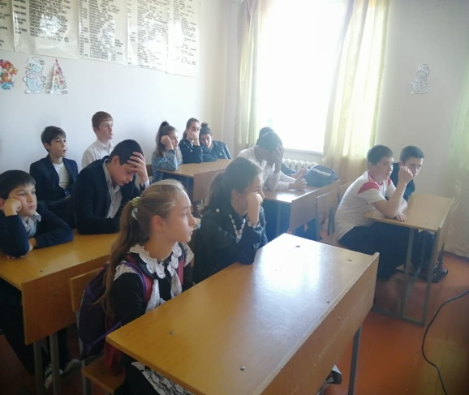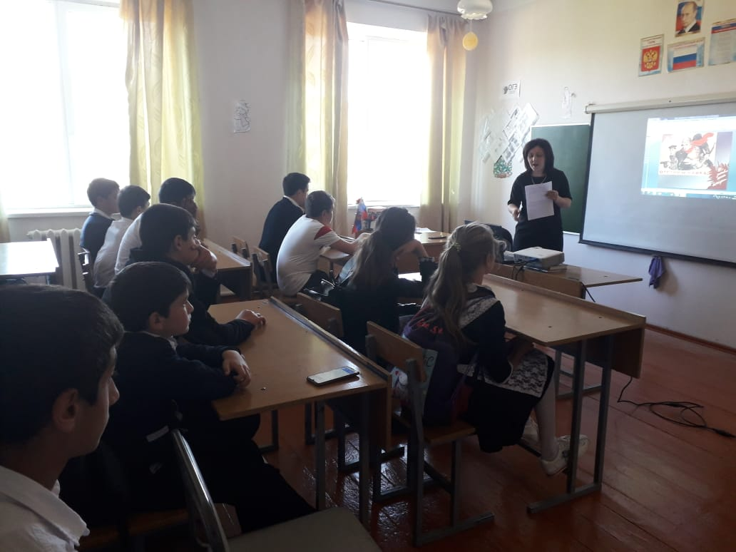
В 7 классе, кл.рук. Санакоева С.М. провела открытое мероприятие Урок мужества «Битва за Кавказ». Санакоева С.М. рассказала учащимся о том, что битва за Кавказ имела для нашей Родины жизненно важное значение. Также было рассказано о тяжелом труде женщин в тылу на плечи которых выпало снабжение фронта всем необходимым. Весь материал сопровождался показом презентации.
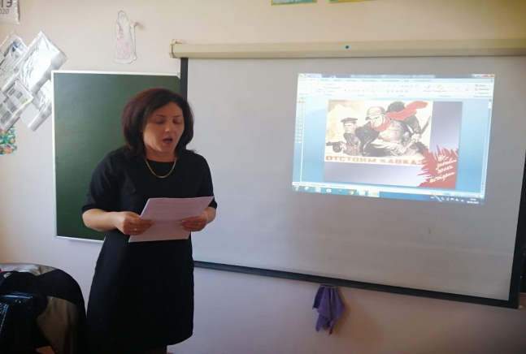
В 9 классе, кл.рук Арчегова И.Г. « Урок Памяти» рассказала ребятам о гитлеровском плане захвата Кавказа. Весь материал сопровождался видеофрагментами.
В 8-10 классе учитель истории Габараева З.А. «Подвиг на века» рассказала о мужестве и храбрости советских войнов в ВОВ. Были показаны кадры из кинохроники. В заключении ученики сделали вывод о том, что даже спустя более 77 лет необходимо помнить о самых героических страницах истории нашей страны. Возложили цветы к памятнику воинам погибшим во время ВОВ.
